

UNIVERSIDAD AUTONOMA DE NUEVO LEON

FACULTAD DE CIENCIAS FISICCO MATEMATICAS

Avance 2 – Programación Web

Alumno: **Alan Gonzalez Leos**

Matricula: **1671706**

Carrera: **Lic. En Multimedia y Animación digital**

**Modelo Entidad Relación**

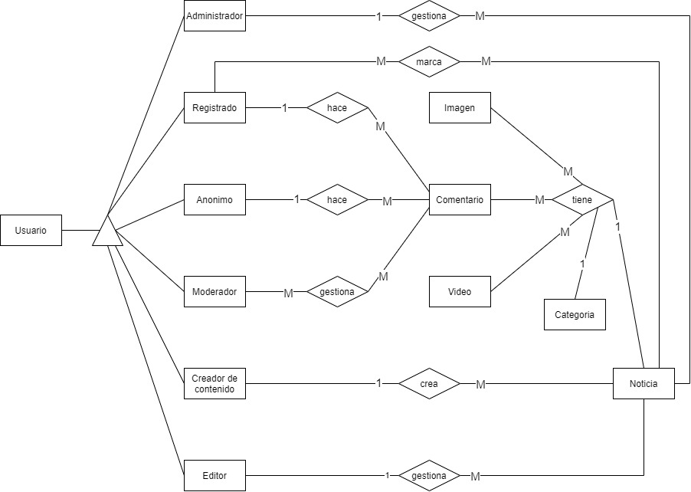

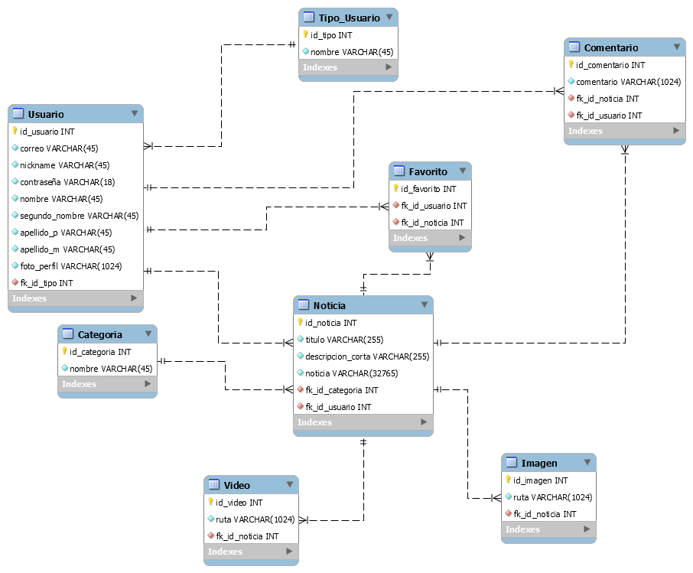**Modelo Relacional**